LAPORAN PENGEMBANGAN SISTEM INFORMASI
INVENTARIS DAN PENJUALAN (INVENTORY & SALES)

Nama : Ulfia Rahmi
NIM : 250180023
Kelas : A1
Mata Kuliah : Pemrograman Web
Dospen :

BAB I: PENDAHULUAN
1.1 Latar Belakang
Pengelolaan stok barang dan pencatatan transaksi penjualan secara manual sering menimbulkan ketidaksesuaian data persediaan, keterlambatan pelaporan, dan potensi kerugian usaha. Sistem Informasi Inventaris dan Penjualan berbasis web ini dirancang untuk mempermudah operasional toko/perusahaan secara terintegrasi, mencakup manajemen produk, pembelian dari supplier, kasir (POS), checkout e-commerce customer, dan pelaporan otomatis.
1.2 Tujuan Sistem
- Real-Time Monitoring: Mempermudah pemantauan persediaan stok barang secara otomatis.
- Multi-Role System: Membatasi hak akses pengguna sesuai peran masing-masing (Admin, Staff, Customer).
- Pembelian & Penjualan Terintegrasi: Mengelola transaksi pembelian barang masuk (supplier) dan transaksi penjualan keluar (customer/POS).
- Laporan Akurat: Menyediakan rekapitulasi penjualan, pembelian, dan laporan stok menipis secara otomatis.
BAB II: ARSITEKTUR DAN TEKNOLOGI SISTEM
Sistem ini dibangun menggunakan arsitektur web berbasis Laravel Framework dengan rincian komponen sebagai berikut:
Komponen Sistem | Teknologi / Spesifikasi
Backend Framework | Laravel (PHP 8.x)
Database Management System | MySQL / MariaDB
Frontend UI & Styling | Blade Engine, Tailwind CSS / Alpine.js (Laravel Breeze)
Autentikasi & Otorisasi | Laravel Auth & RoleMiddleware (Multi-Role Support)
BAB III: PANDUAN DAN DOKUMENTASI FITUR PER AKTOR
3.1 MODUL ADMINISTRATOR (ADMIN)
Administrator memiliki wewenang penuh (Full Access) dalam mengelola seluruh data master, pengguna, transaksi, dan laporan sistem.
A. Autentikasi & Dashboard Admin
1. Login Admin: Admin mengakses halaman /login, memasukkan email dan password admin. Sistem melakukan validasi otentikasi dan otorisasi role=admin.
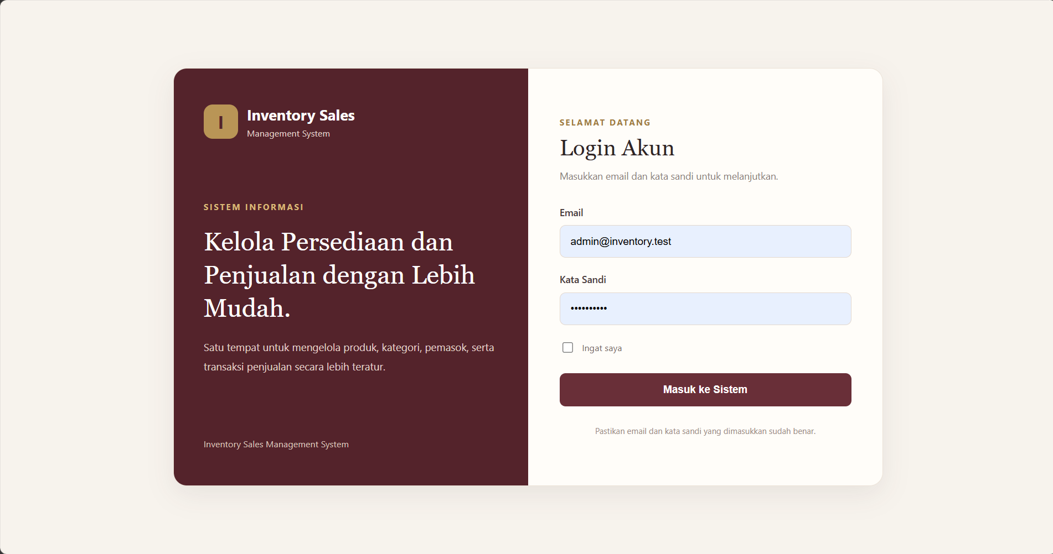
2. Dashboard Utama Admin: Menampilkan grafik ringkasan penjualan, total pendapatan, jumlah produk, jumlah supplier, dan peringatan stok menipis (low stock).
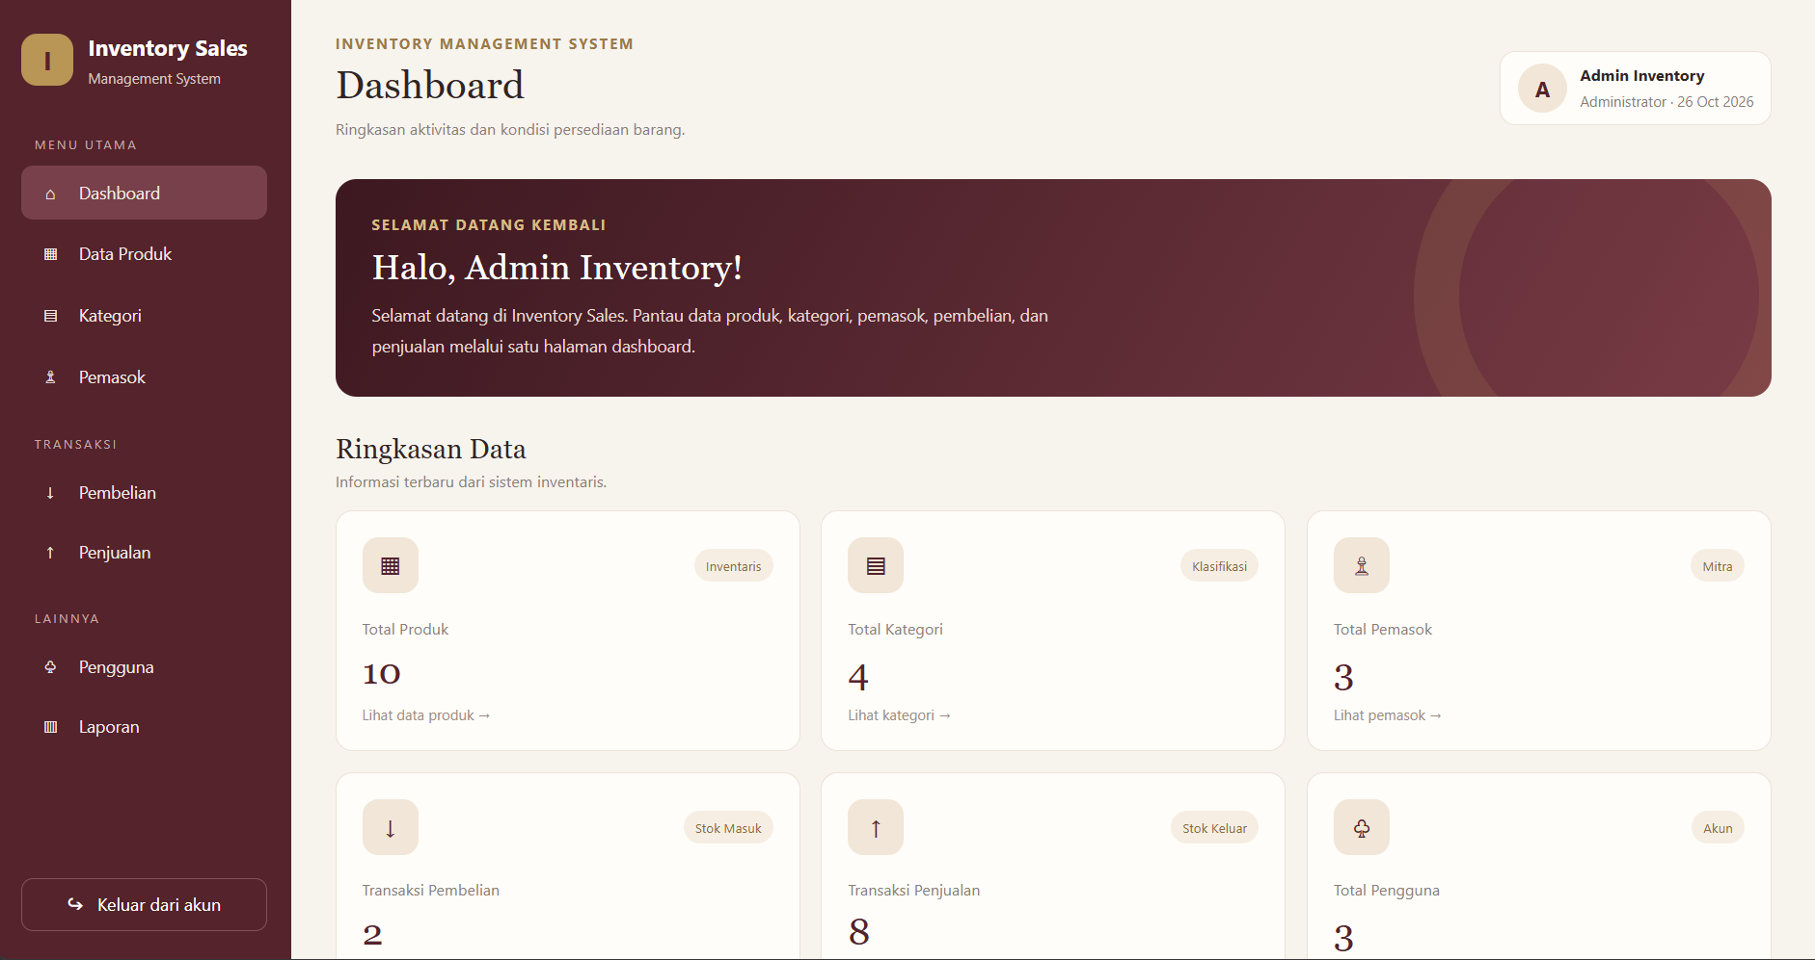
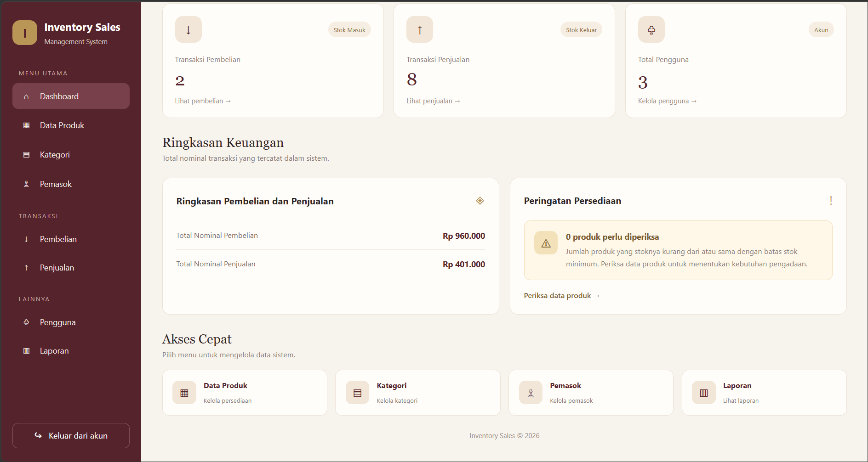

B. Manajemen Pengguna (User Management)
3. Lihat Daftar Pengguna: Menampilkan tabel seluruh pengguna terdaftar beserta peran masing-masing (Admin, Staff, User).
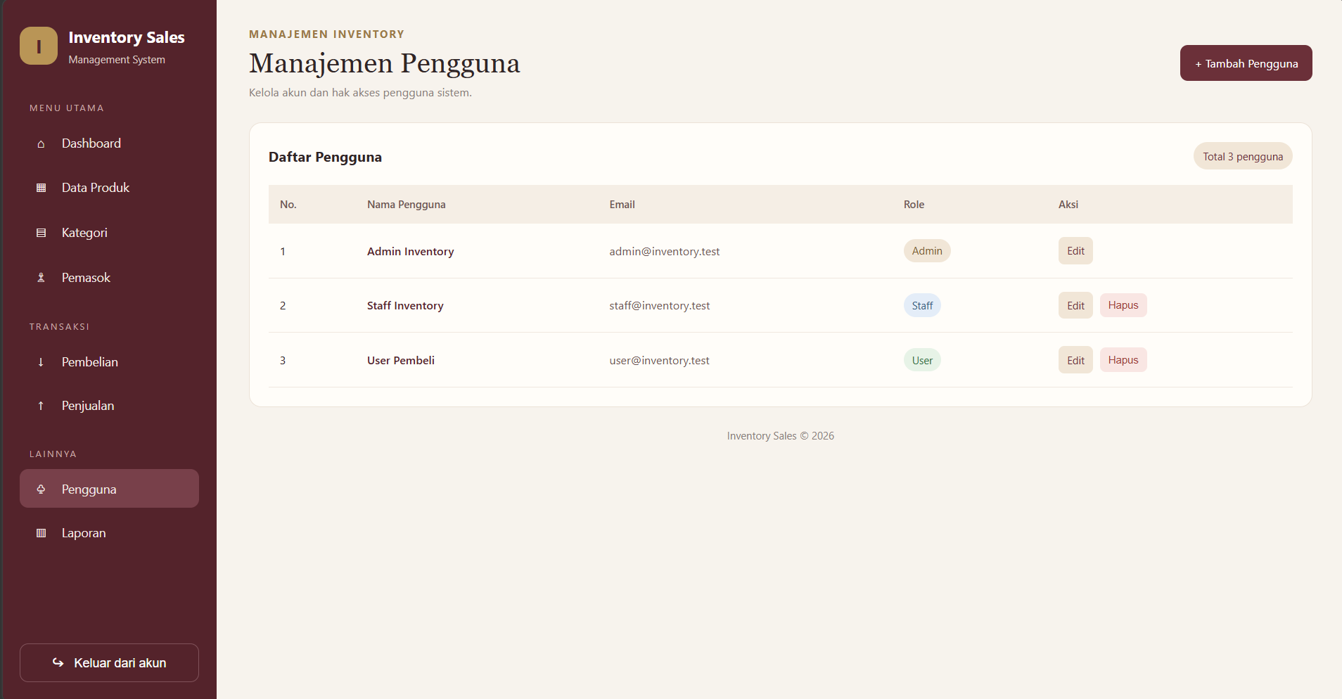

4. Tambah Pengguna Baru: Formulir pendaftaran pengguna baru oleh admin untuk menetapkan nama, email, password, dan role.
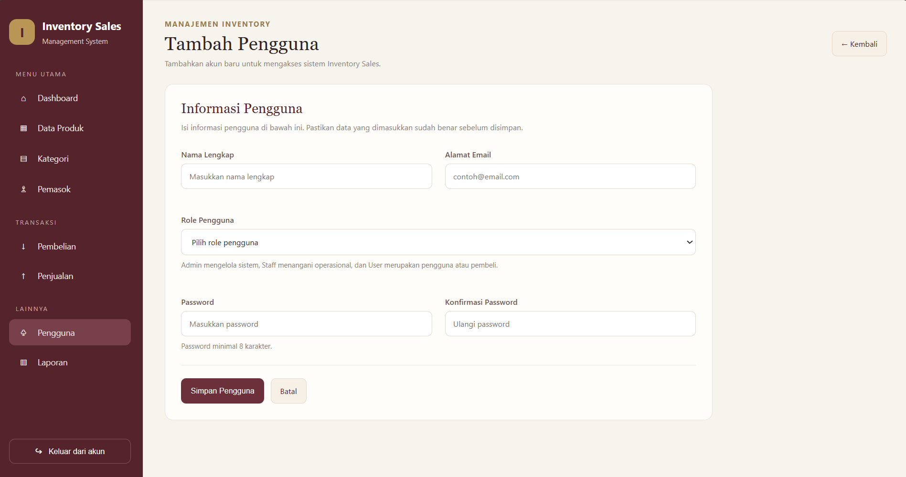

5. Edit & Hapus Pengguna: Memperbarui informasi profil pengguna, mengubah role, atau menghapus akses pengguna dari sistem.
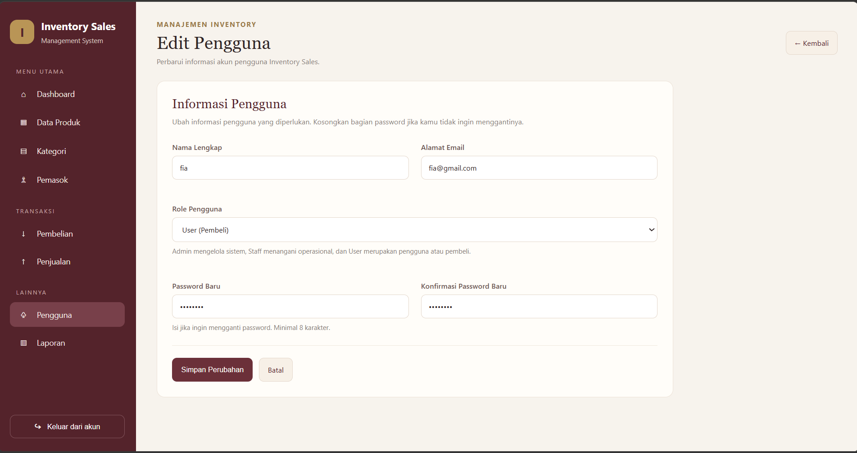
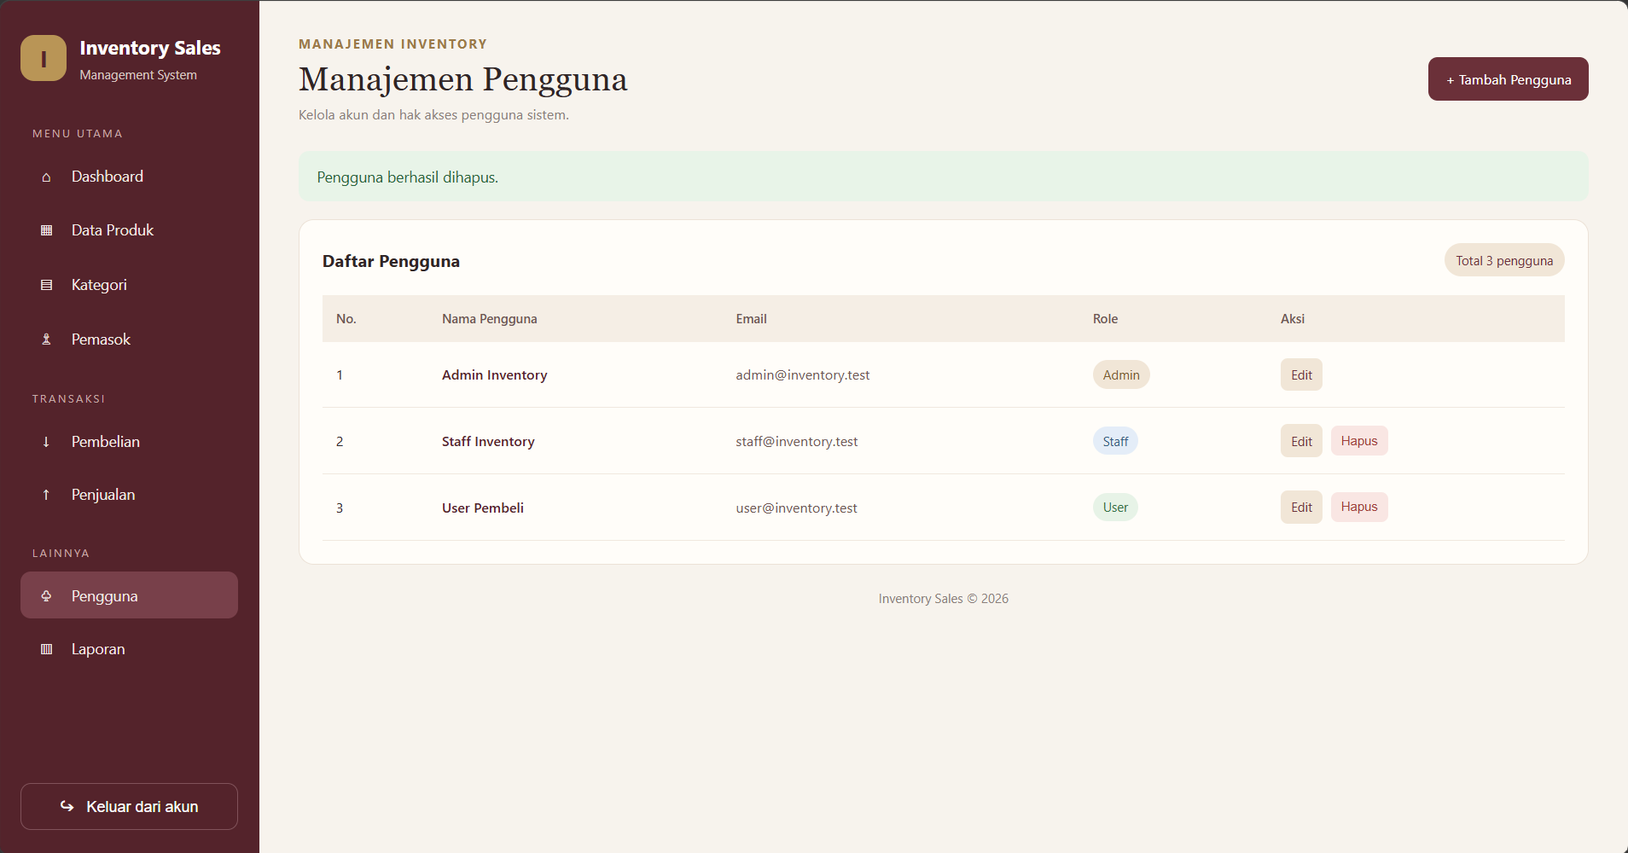

C. Manajemen Master Data Produk & Kategori
6. Daftar Kategori Produk: Kelola kategori barang (Tambah, Edit, Hapus kategori seperti Makanan, Pakaian, Elektronik).
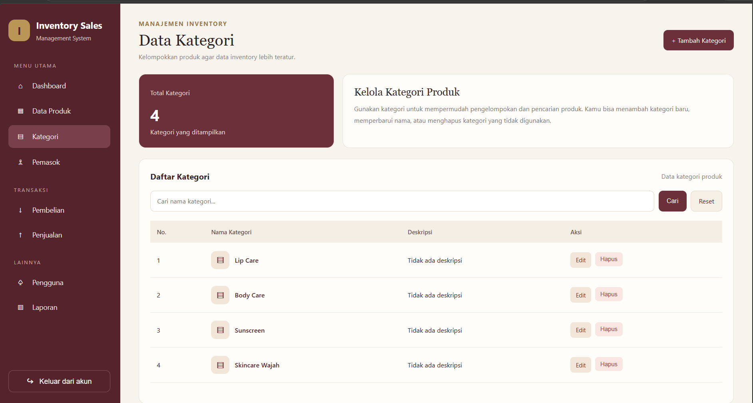

7. Lihat Katalog Produk: Menampilkan tabel data master produk lengkap dengan SKU, Nama, Kategori, Harga Beli, Harga Jual, dan Stok.
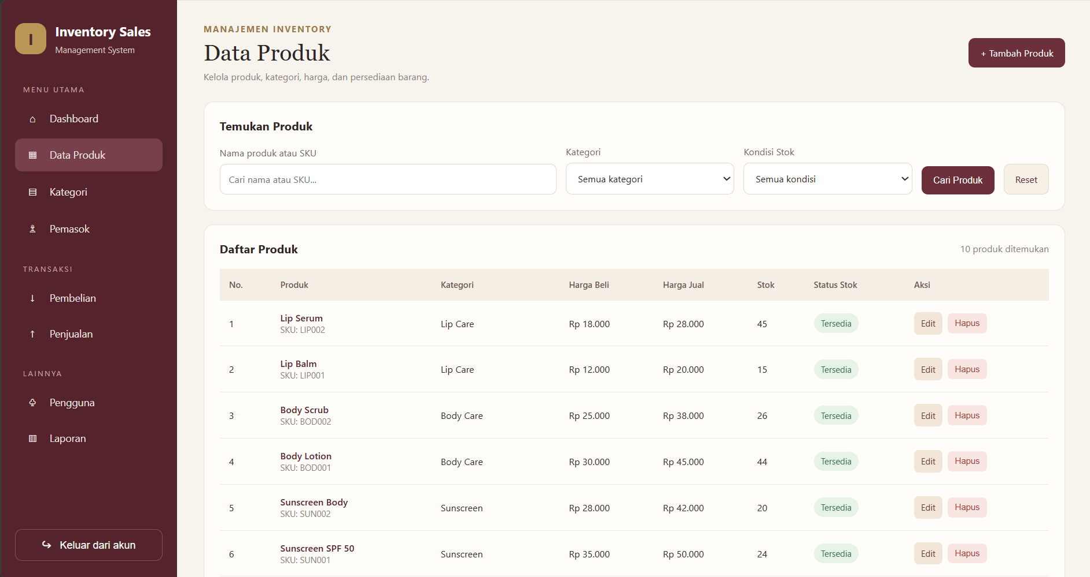

8. Form Tambah Produk Baru: Input data produk baru ke dalam database mencakup gambar, SKU, nama, kategori, harga beli, harga jual, dan stok awal.
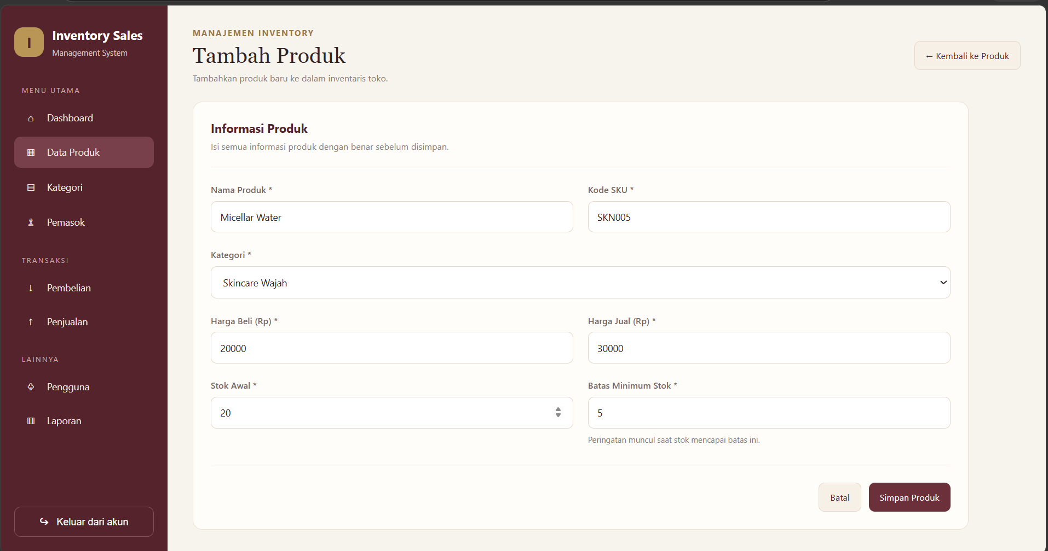

9. Form Edit Produk: Memperbarui informasi detail produk atau melakukan penyesuaian stok (stock adjustment).
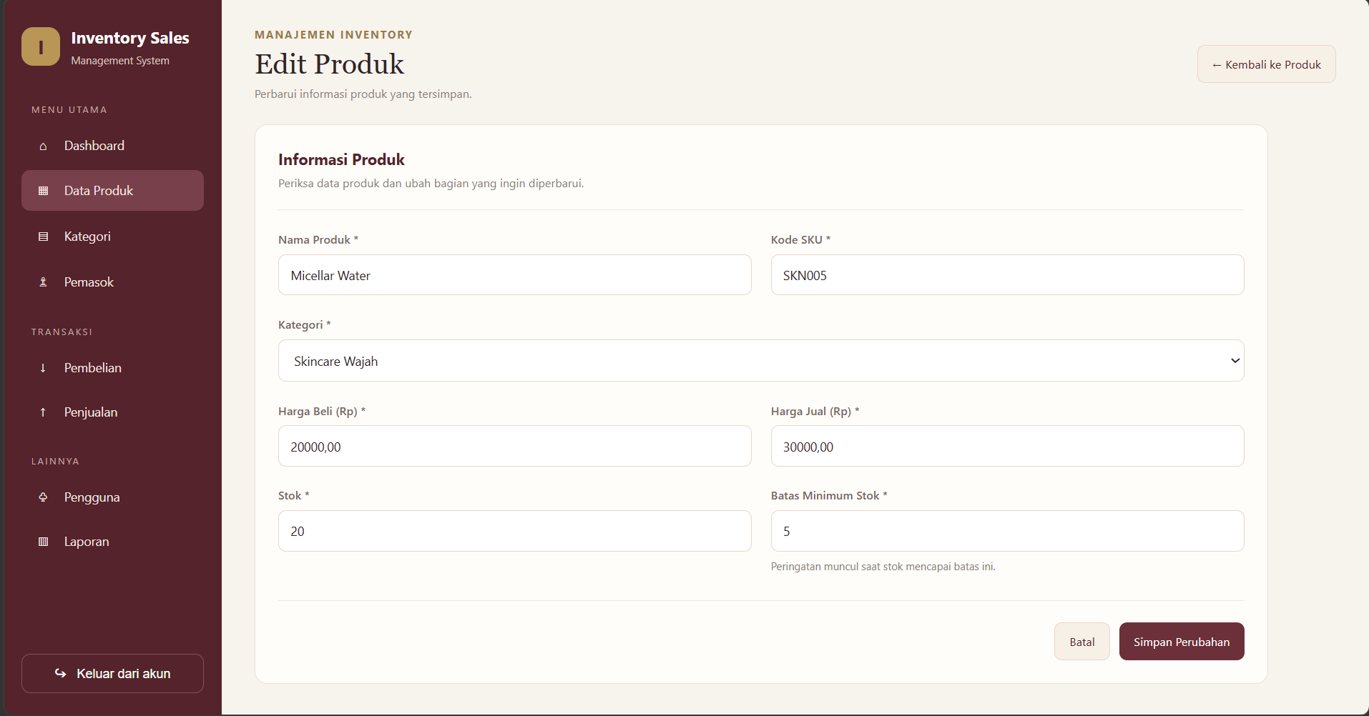

10. Hapus Produk: Prosedur konfirmasi penghapusan data produk dari katalog sistem.
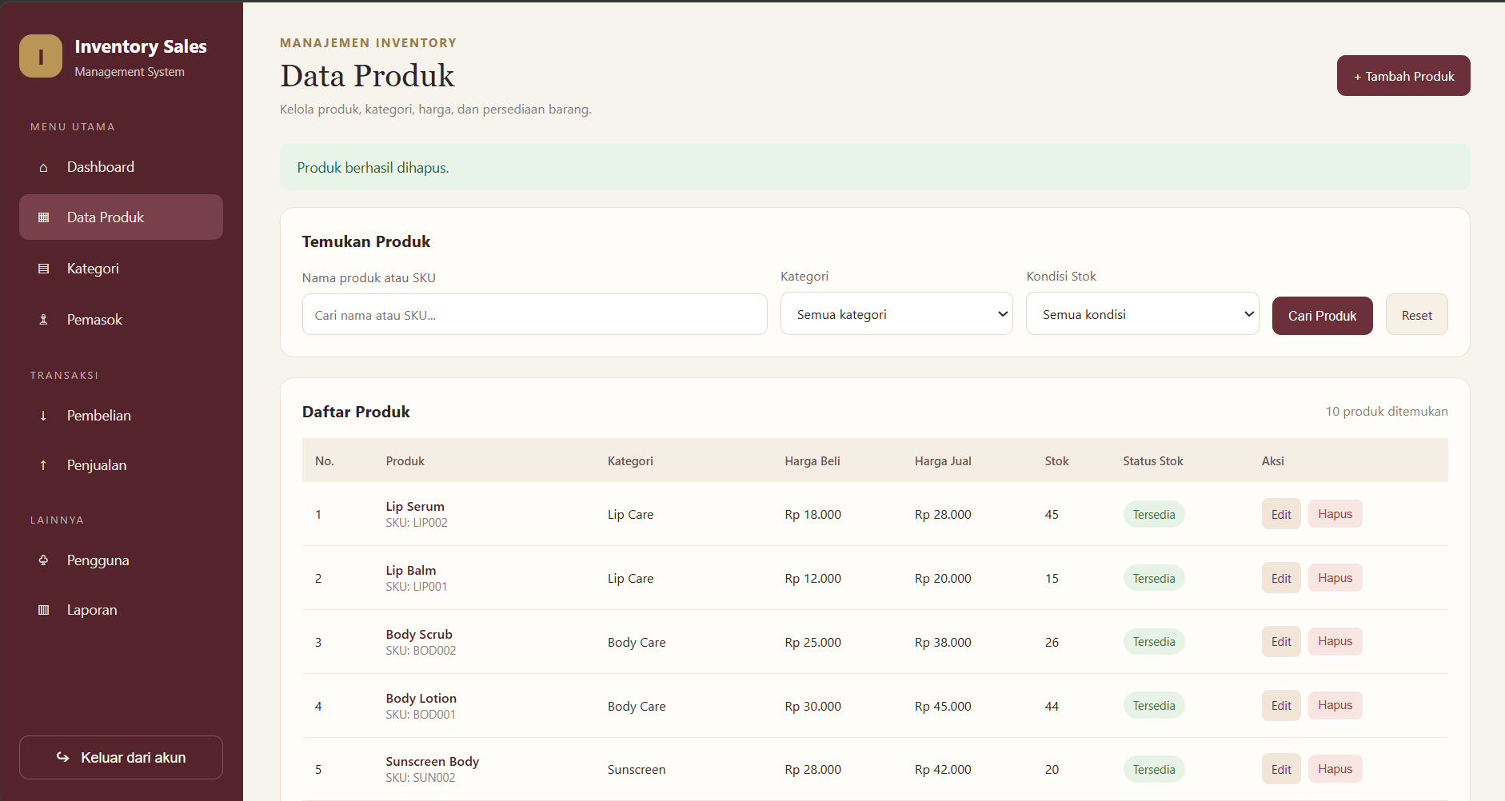

D. Manajemen Supplier & Pembelian (Purchase / Restock)
11. Data Supplier (Pemasok): Pengelolaan data pihak ketiga/supplier (Nama, Nomor Telepon, Email, Alamat).
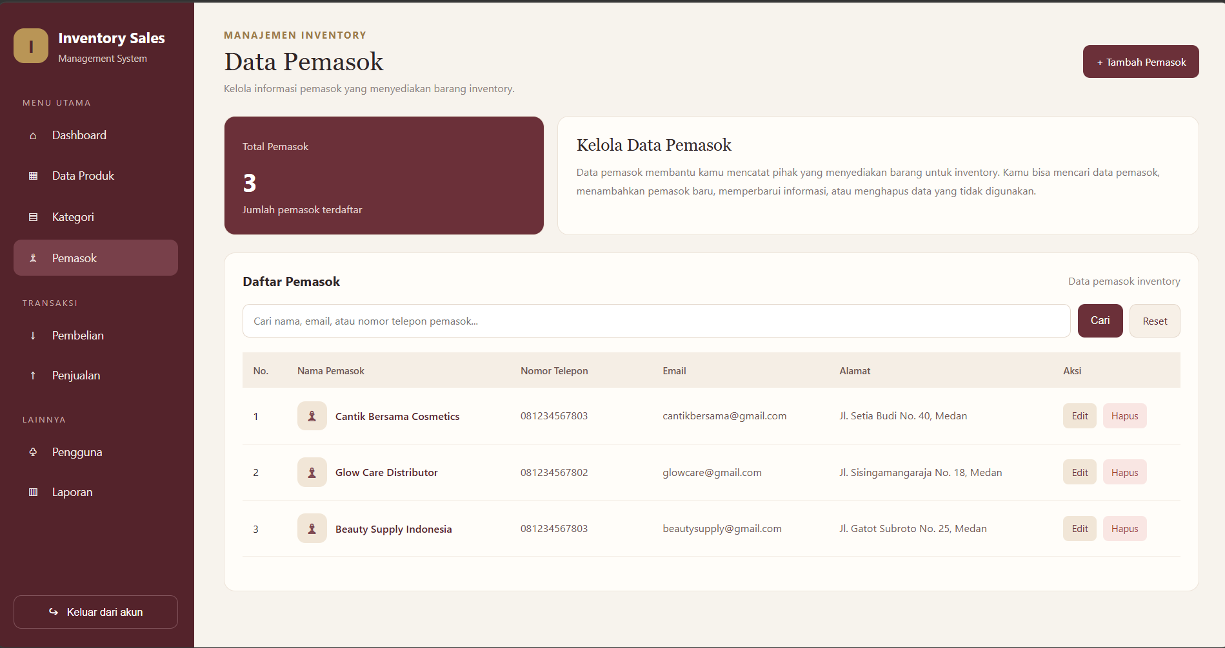
12. Transaksi Pembelian (Purchase Order): Pencatatan nota pembelian barang masuk dari supplier yang otomatis menambah kuantitas stok produk.
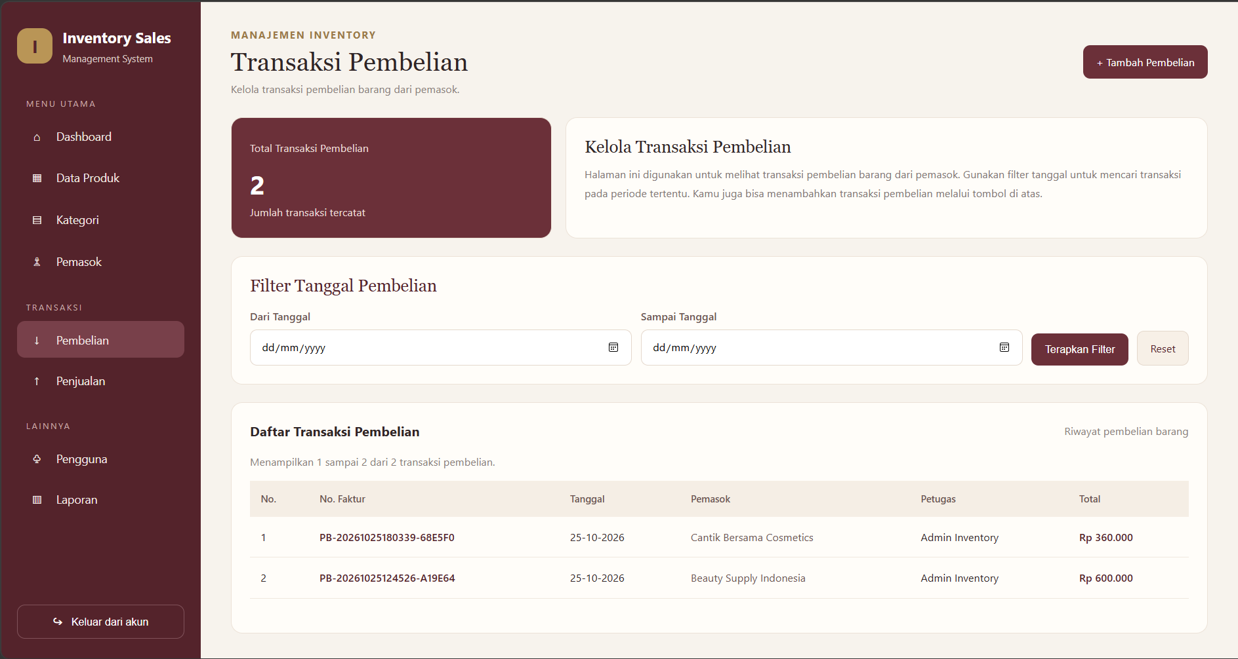

E. Modul Laporan (Reports)
13. Laporan Penjualan & Pembelian: Fitur rekapitulasi data transaksi berdasarkan rentang tanggal tertentu yang dapat dicetak atau di-export.
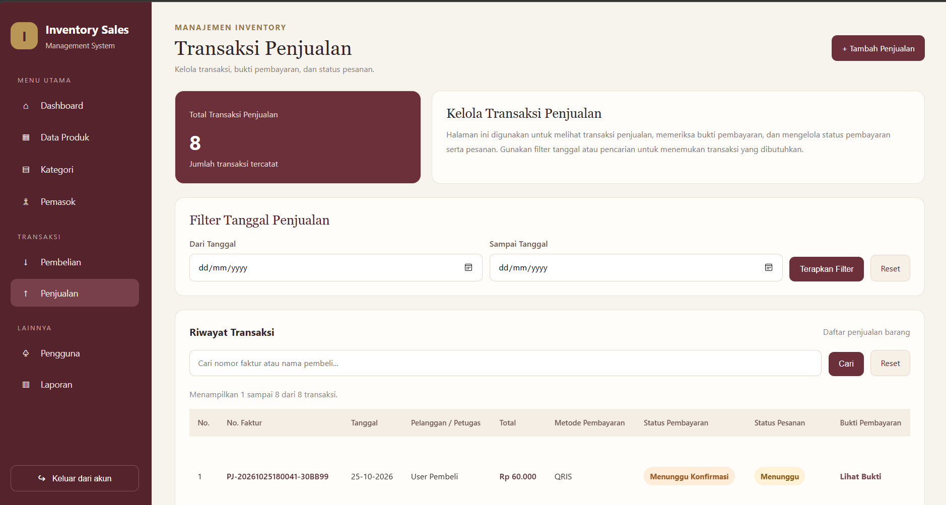
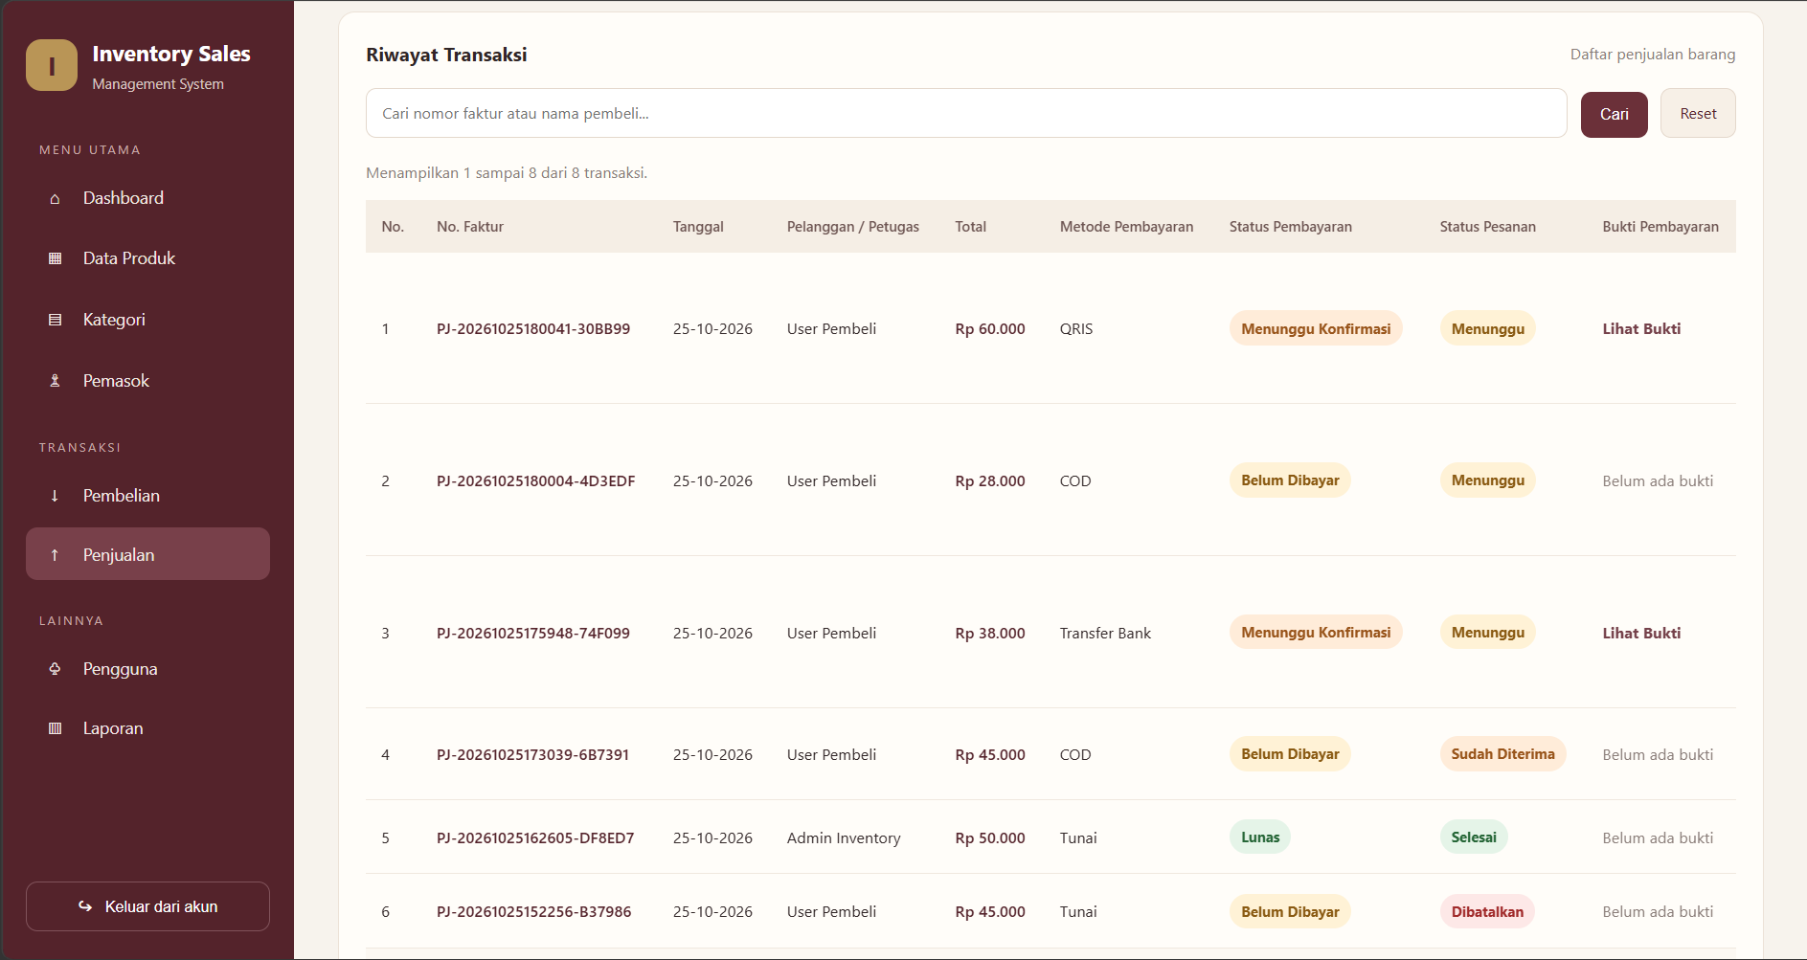
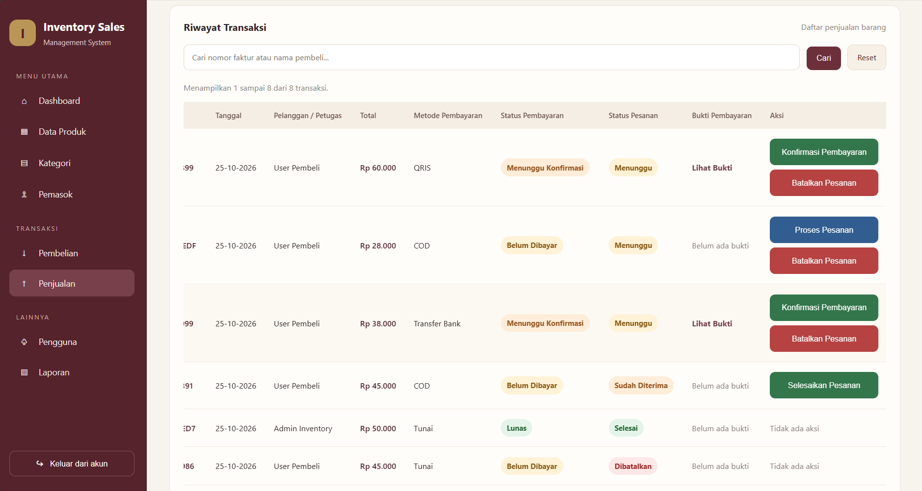

3.2 MODUL STAFF (KASIR / PETUGAS GUDANG)
Staff bertugas menangani operasional harian toko, memproses transaksi penjualan kasir (POS), dan mengelola persediaan barang masuk/keluar.
1. Login Staff: Staff melakukan autentikasi pada halaman /login dan diarahkan ke Dashboard khusus Staff.
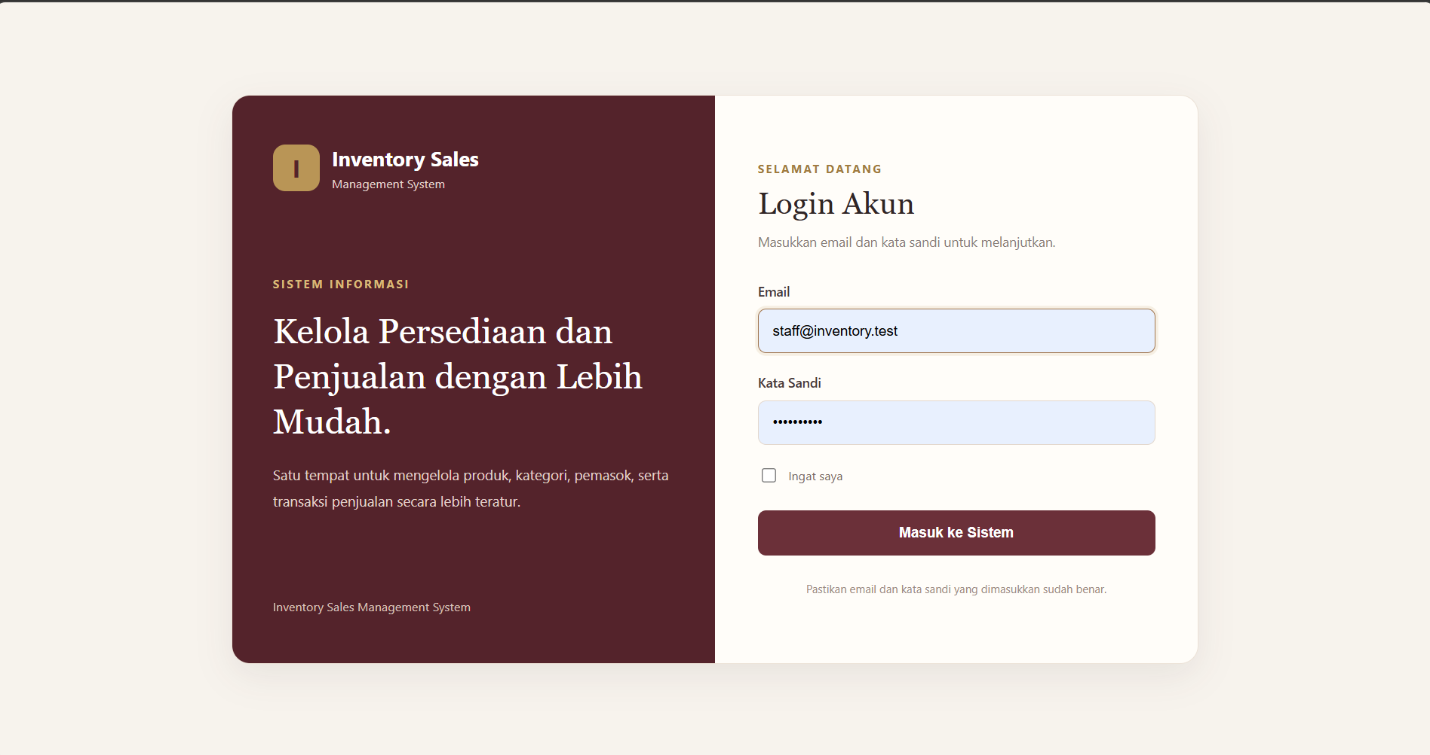

2. Dashboard Staff: Menampilkan ringkasan tugas harian, stok barang terkini, dan transaksi kasir yang diproses.
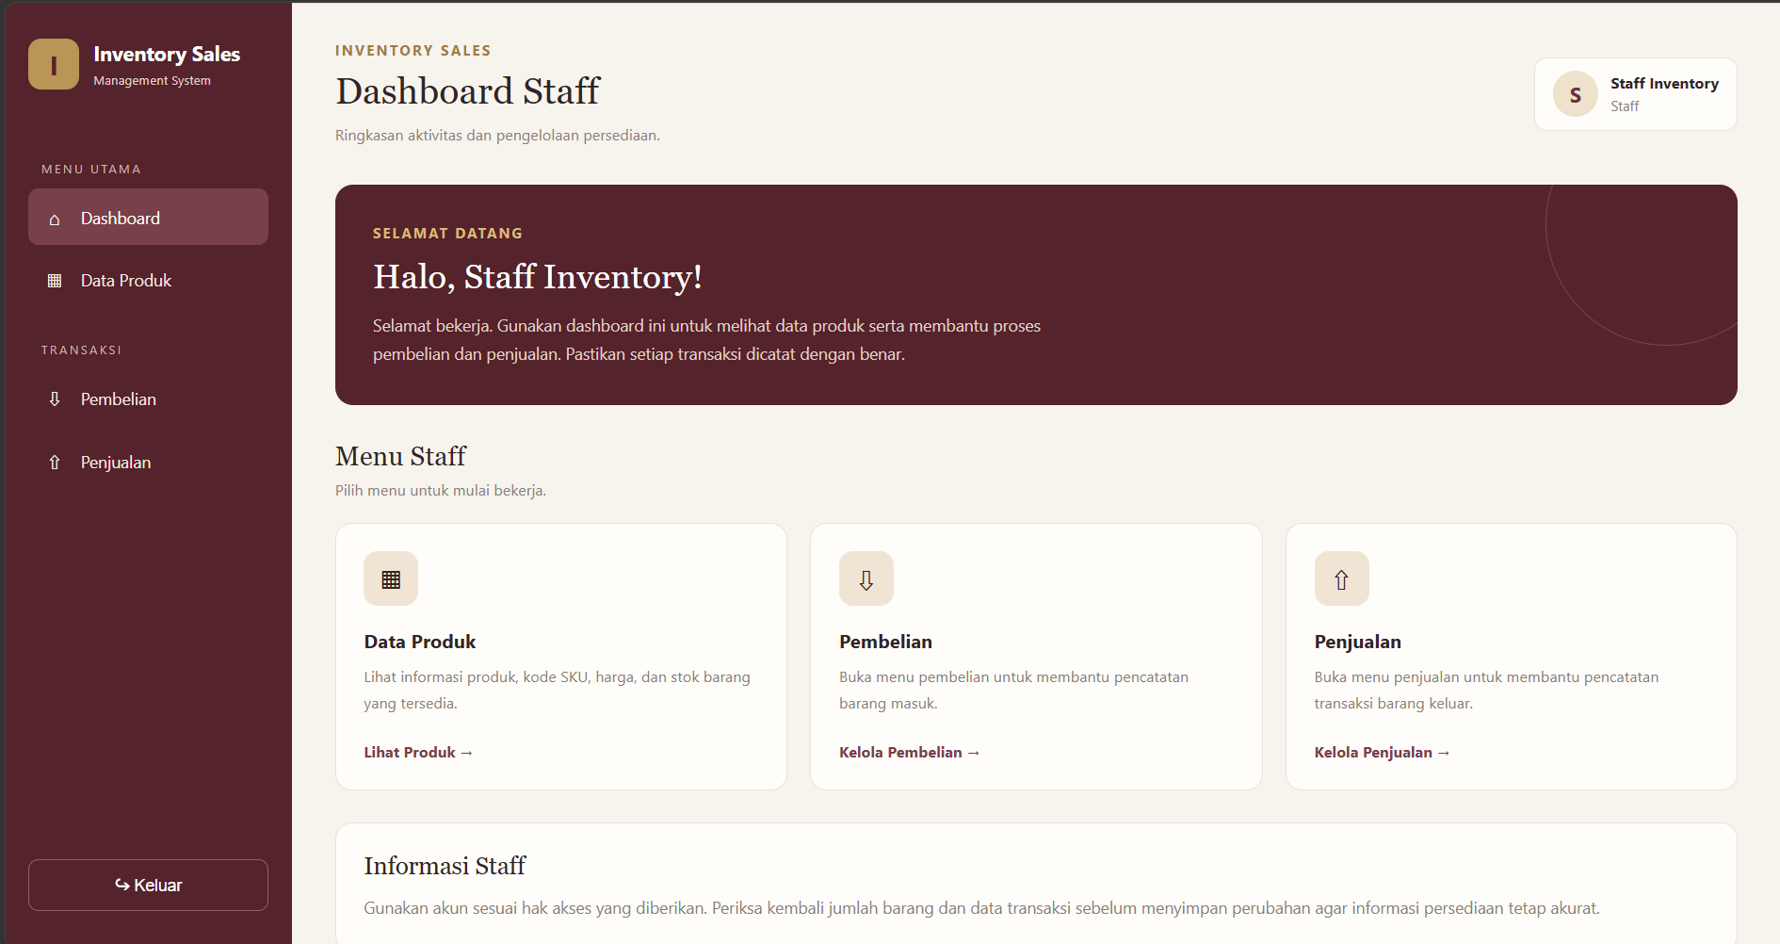
3. Pengelolaan Stok Barang: Melihat dan memperbarui ketersediaan stok fisik barang di gudang.
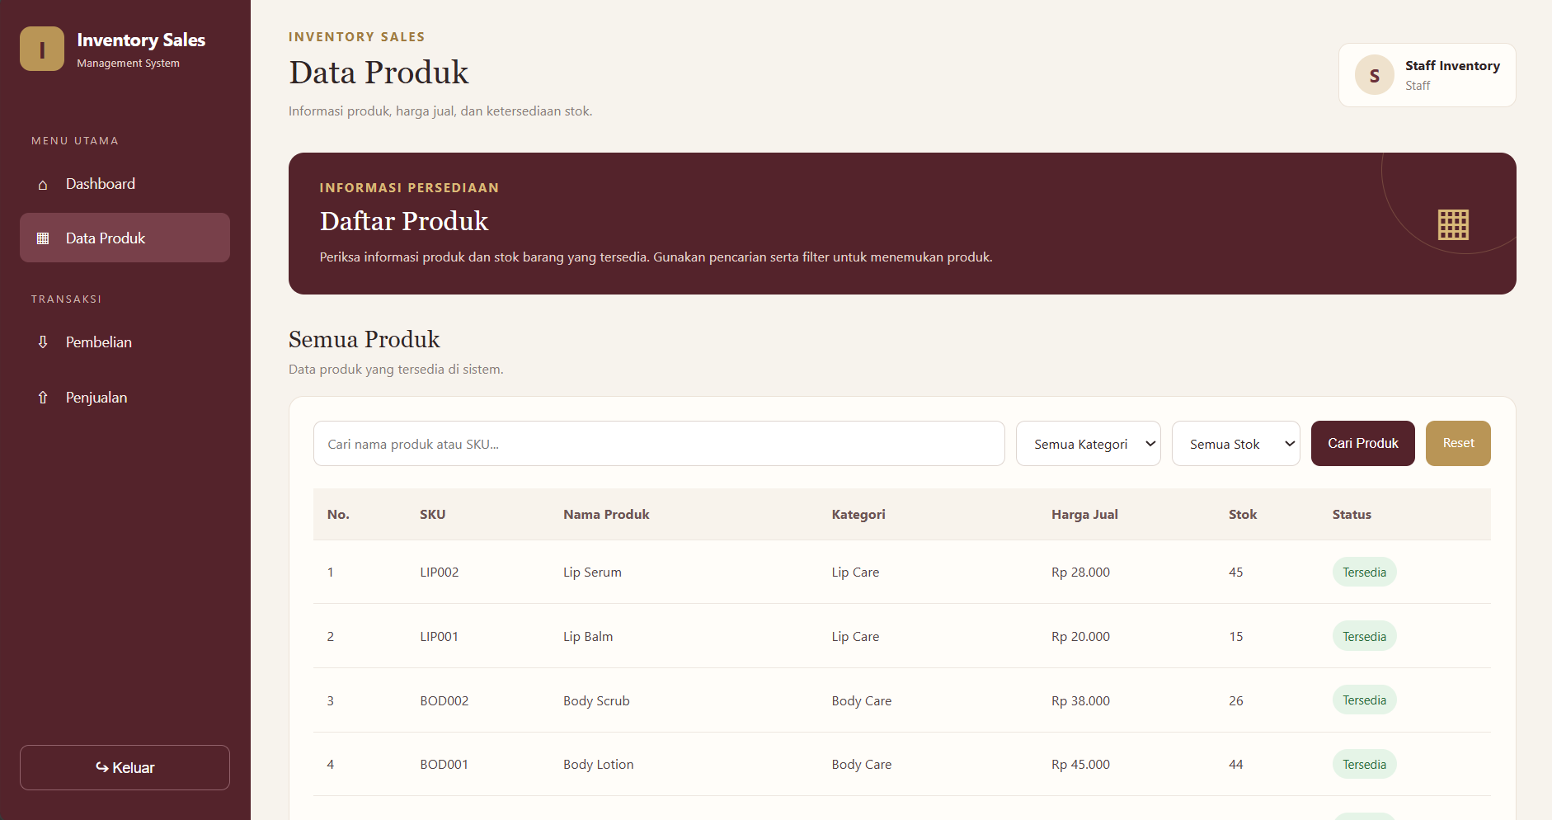

4. Transaksi Pembelian Barang (Restock): Input nota pembelian dari supplier untuk menambah stok barang masuk.
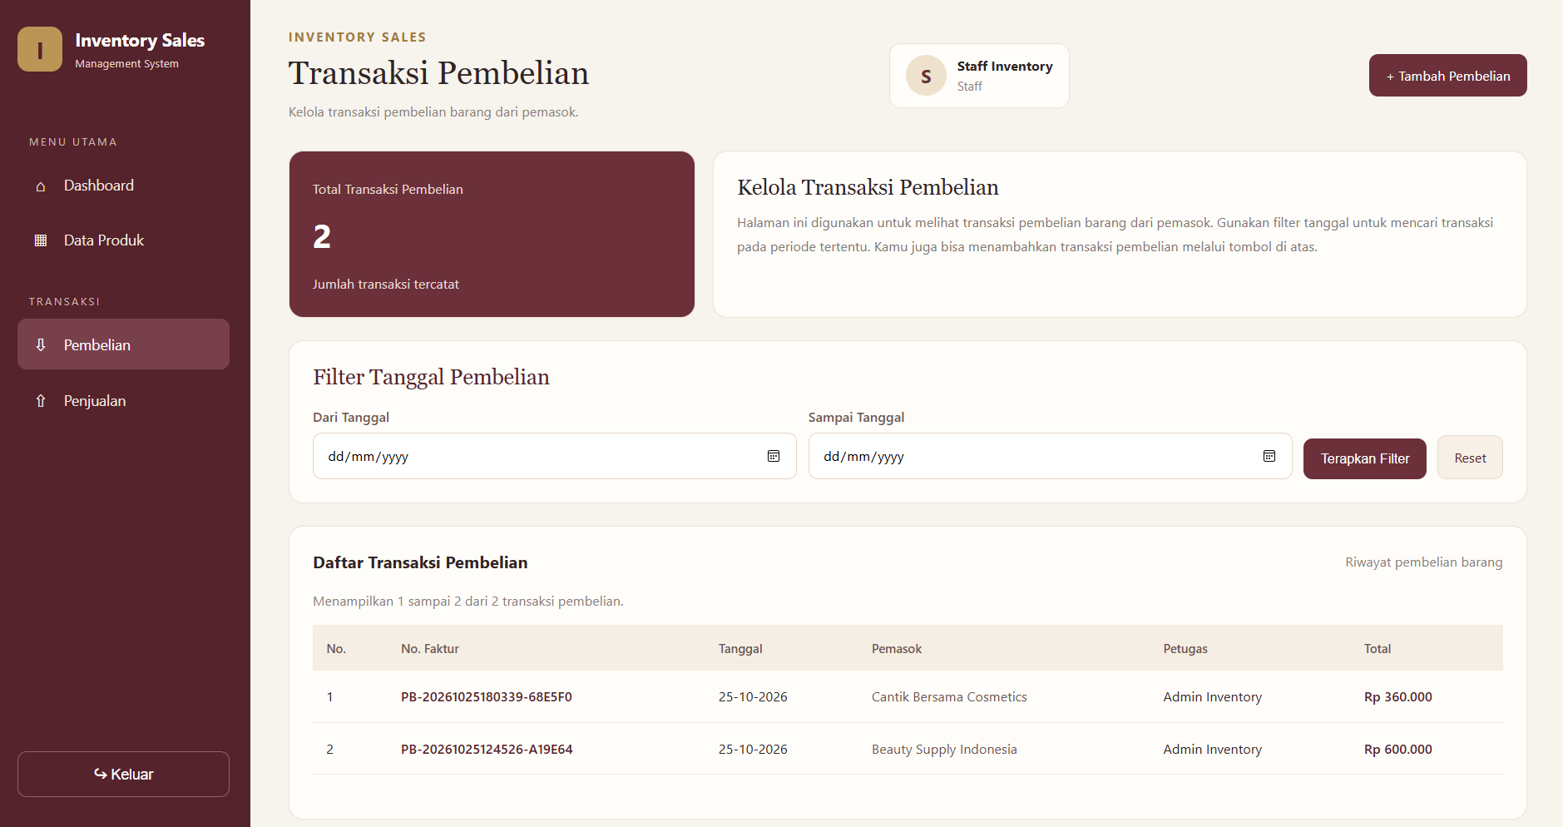

5. Kasir / Point of Sale (POS Penjualan): Interface kasir untuk memilih produk pelanggan, menghitung total belanja, menerima pembayaran, cetak nota, dan otomatis mengurangi stok.
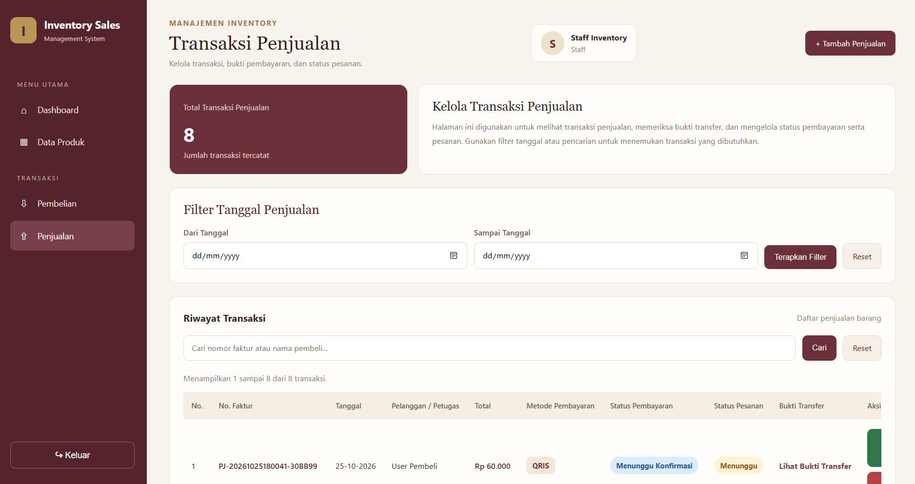

3.3 MODUL USER (CUSTOMER / PELANGGAN)
Pelanggan dapat menjelajahi katalog produk secara online, menambahkan item ke keranjang belanja, melakukan checkout, dan memantau status pesanan.
1. Registrasi & Login Customer: Pendaftaran akun pelanggan baru (/register) dan login akun (/login).
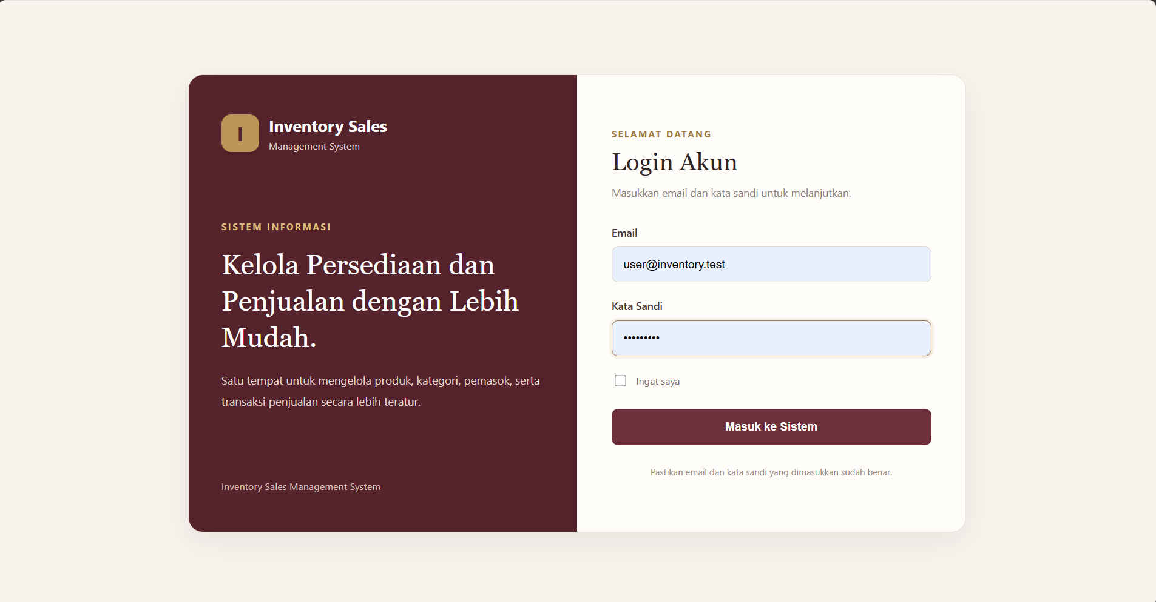
2. Dashboard / Katalog Produk Utama: Menampilkan halaman depan (front store) berisi banner promo, daftar produk, filter kategori, dan pencarian produk.
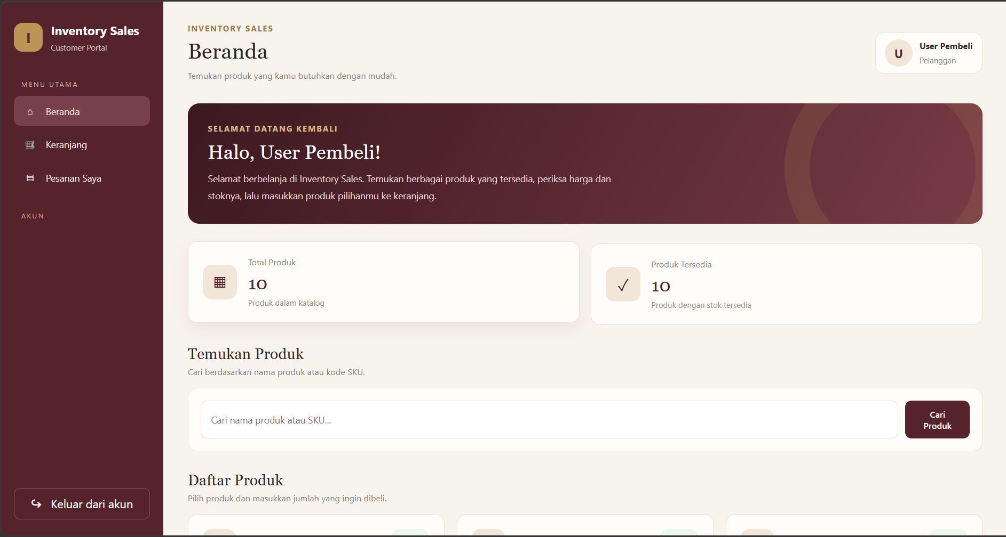

3. Detail Produk: Tampilan rincian spesifikasi produk, harga jual, ketersediaan stok, dan tombol 'Tambah ke Keranjang'.
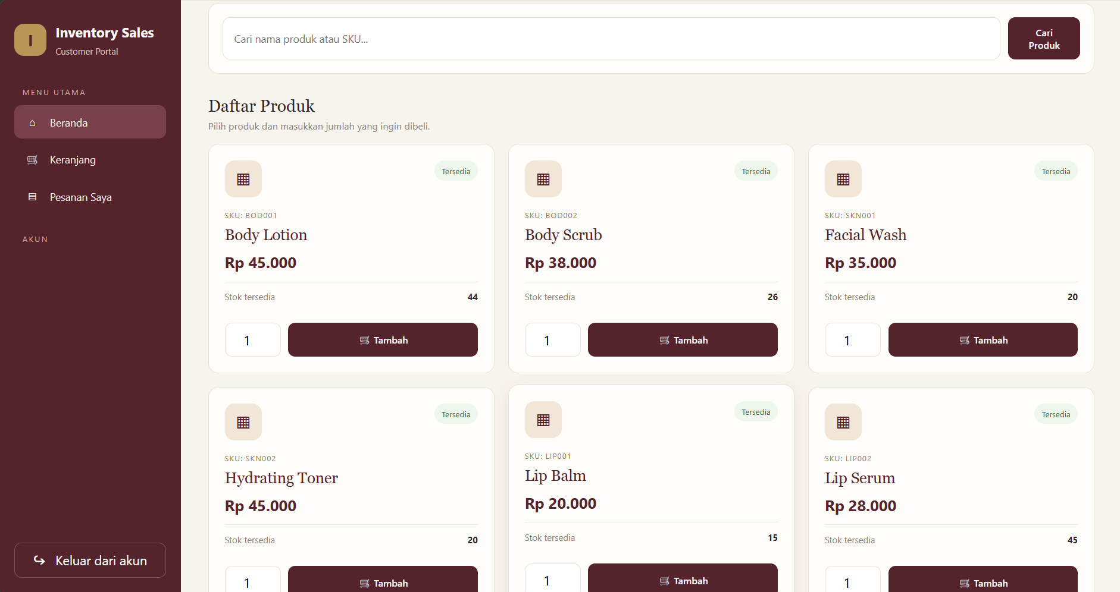
4. Keranjang Belanja (Cart): Menampilkan daftar produk yang siap dibeli, fitur ubah jumlah kuantitas, hapus item, dan rincian estimasi subtotal.
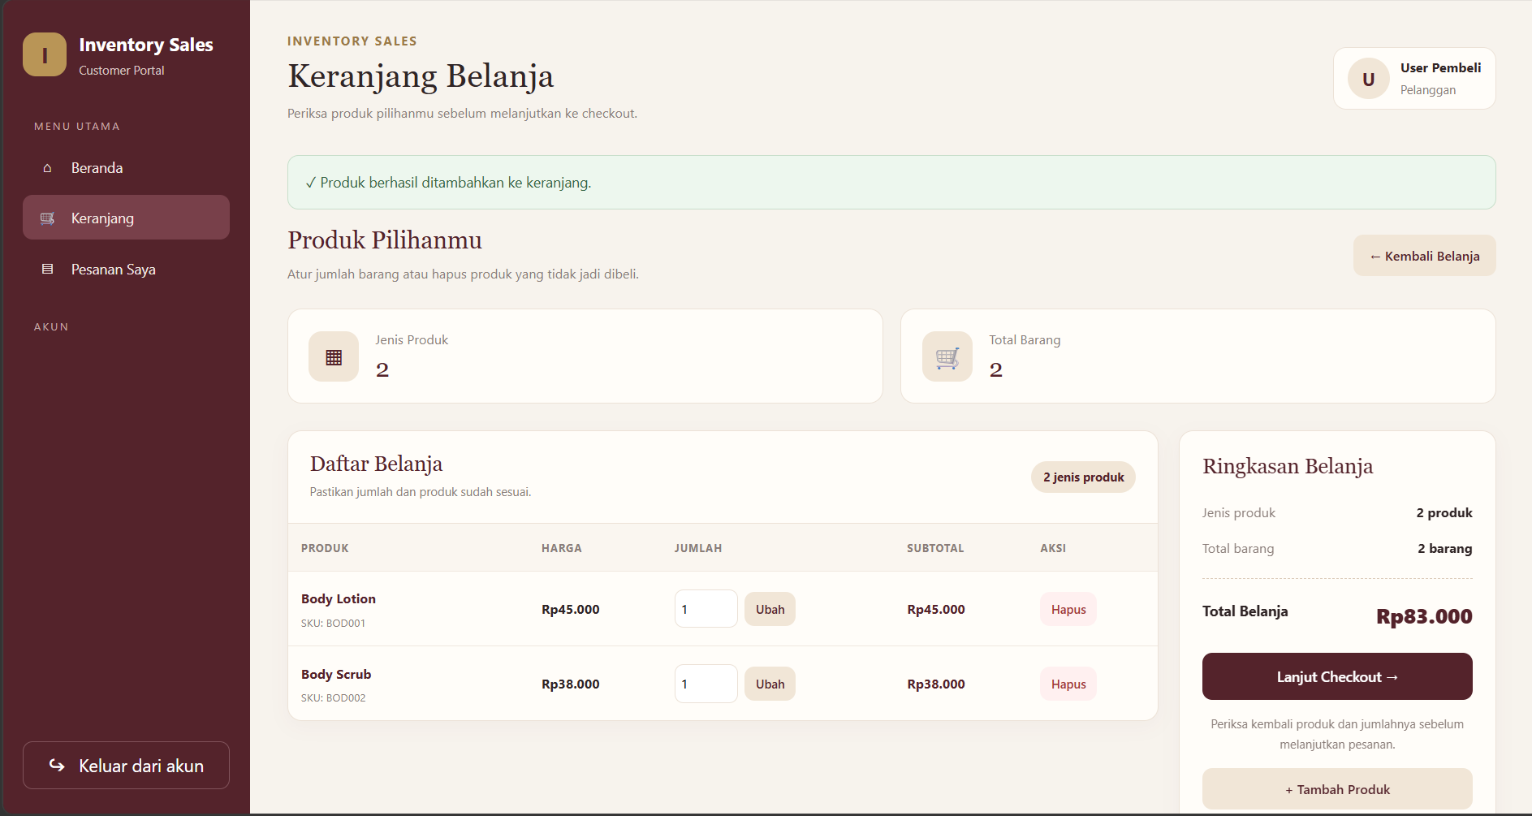

5. Halaman Checkout: Pengisian alamat pengiriman, opsi kurir, pemilihan metode pembayaran (Transfer / COD / E-Wallet), dan konfirmasi pesanan.
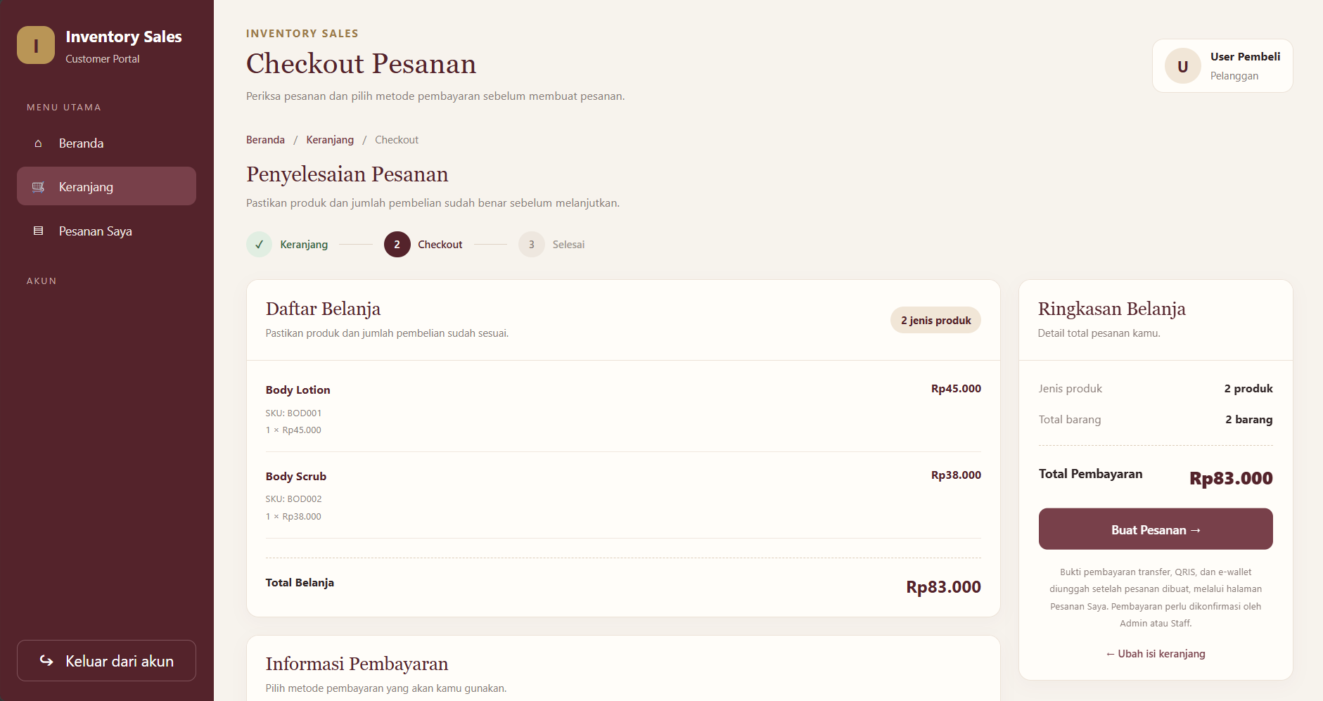
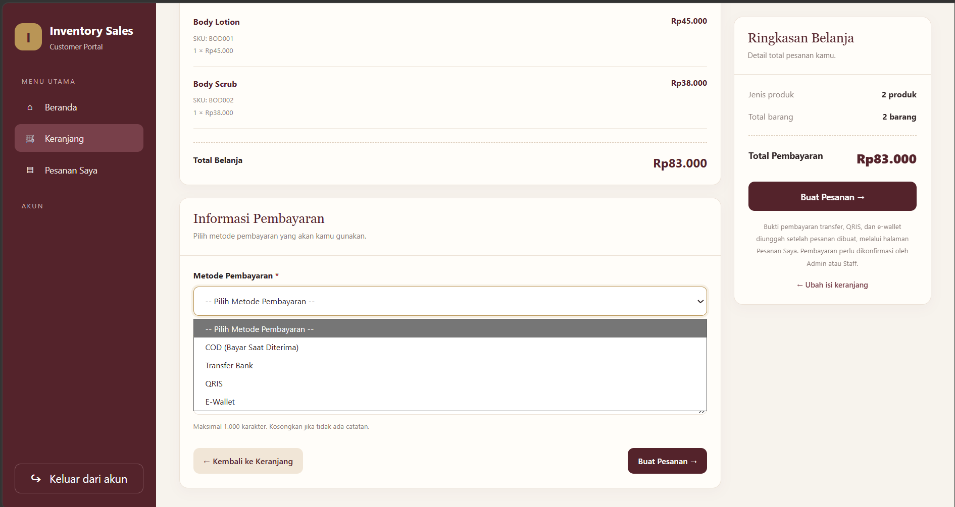

6. Pesanan Saya (My Orders / Order History): Menampilkan daftar riwayat pesanan pelanggan beserta status transaksi (Pending, Dikemas, Dikirim, Selesai).
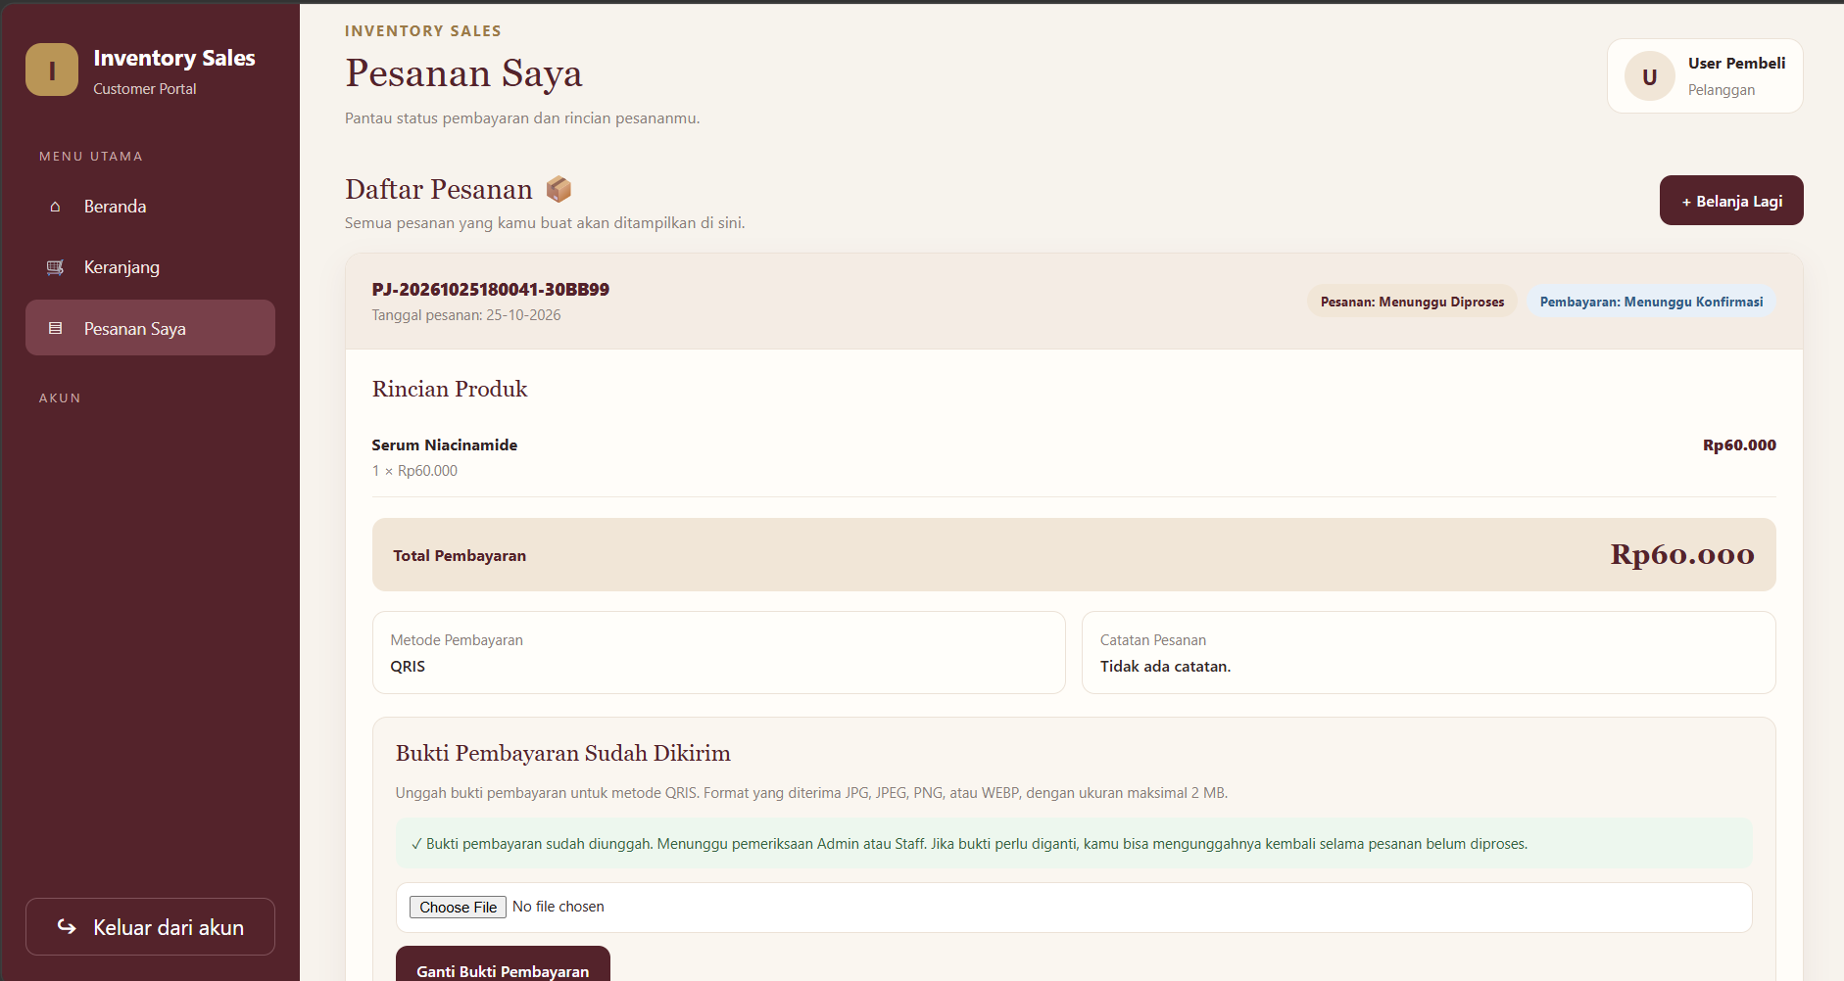

BAB IV: PERANCANGAN BASIS DATA (ERD)
Sistem ini didukung oleh struktur relasi database terintegrasi yang terdiri dari 8 tabel utama. Diagram Entity Relationship Diagram (ERD) menggambarkan hubungan antara data pengguna, katalog produk, supplier, dan rincian transaksi penjualan/pembelian.
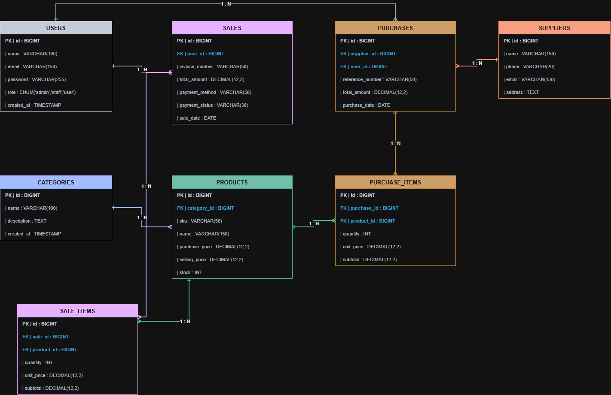

BAB V: KESIMPULAN
Sistem Informasi Inventaris dan Penjualan ini telah berhasil mengintegrasikan seluruh proses operasional bisnis dari tiga sudut pandang aktor (Admin, Staff, dan Customer). Fitur manajemen stok terotomatisasi mencegah terjadinya ketidaksesuaian persediaan barang, sementara antarmuka yang ramah pengguna (UI/UX) mempermudah transaksi kasir maupun pembelian online oleh pelanggan.

